ANAK LAMPIRAN 1.b
PERATURAN BADAN KEPEGAWAIAN NEGARA
REPUBLIK INDONESIA
NOMOR 24 TAHUN 2017
TENTANG CARA PEMBERIAN CUTI PEGAWAI NEGERI SIPIL

Kutacane, 10 September 2025
Kepada
Yth Kepala Kantor Kementerian Agama
Kabupaten Aceh Tenggara
di
Kutacane
FORMULIR PERMINTAAN DAN PEMBERIAN CUTI
Nomor : B- /Kk.01.10/Kp.08.2/09/2025
- DATA PEGAWAI
Nama | Zulfikri | NIP | 19740421 200901 1 010
Jabatan | Bendahara Pendis | Masa Kerja | 16 Tahun 06 Bulan
Unit Kerja | Kantor Kementerian Agama Kabupaten Aceh tenggara

- JENIS CUTI YANG DIAMBIL**
- Cuti Tahunan |  | - Cuti Besar
- Cuti Sakit |  | - Cuti Melahirkan
- Cuti Karena Alasan Penting |  | - Cuti di Luar Tanggungan Negara

- ALASAN CUTI
Antar Anak Ke Jakarta

- LAMANYA CUTI
Selama | 5 (hari/bulan/tahun)* | mulai tanggal | 15 September 2025 | s/d | 19 September 2025

- CATATAN CUTI***
- CUTI TAHUNAN |  |  | - CUTI BESAR
Tahun | Sisa | Keterangan | - CUTI SAKIT
N-2 | 0 |  | - CUTI MELAHIRKAN
N-1 | 0 |  | - CUTI KARENA ALASAN PENTING
N | 0 |  | - CUTI DI LUAR TANGGUNGAN NEGARA

- ALAMAT SELAMA MENJALANKAN CUTI
 | TELP | 0813 6231 9011
Jakarta |   Hormat saya,  Zulfikri  NIP. 19740421 200901 1 010
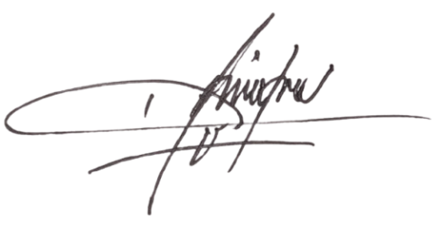
- PERTIMBANGAN ATASAN LANGSUNG
DISETUJUI | PERUBAHAN**** | DITANGGUHKAN**** | TIDAK DISETUJUI****
Atasan langsung,

(H. Syaiful, S.H.I.)
NIP. 19671028 199001 1 001

- KEPUTUSAN PEJABAT YANG BERWENANG MEMBERIKAN CUTI**
DISETUJUI | PERUBAHAN**** | DITANGGUHKAN**** | TIDAK DISETUJUI****
Kepala Kantor Kementerian Agama
Kabupaten Aceh Tenggara,

(H. Syaiful, S.H.I.)
NIP. 19671028 199001 1 001
Catatan :
* Coret yang tidak perlu
** Pilih salah satu dengan memberi tanda centang (√)
*** diisi oleh pejabat yang mengenai bidang kepegawaian sebelum PNS mengajukan cuti
**** diberi tanda centang dan alasannya
N Cuti Tahunan berjalan
N1 Sisa Cuti 1 tahun sebelumnya
N2 Sisa Cuti 2 tahun sebelumnya

